1. Junginys, kurio formulė (I):
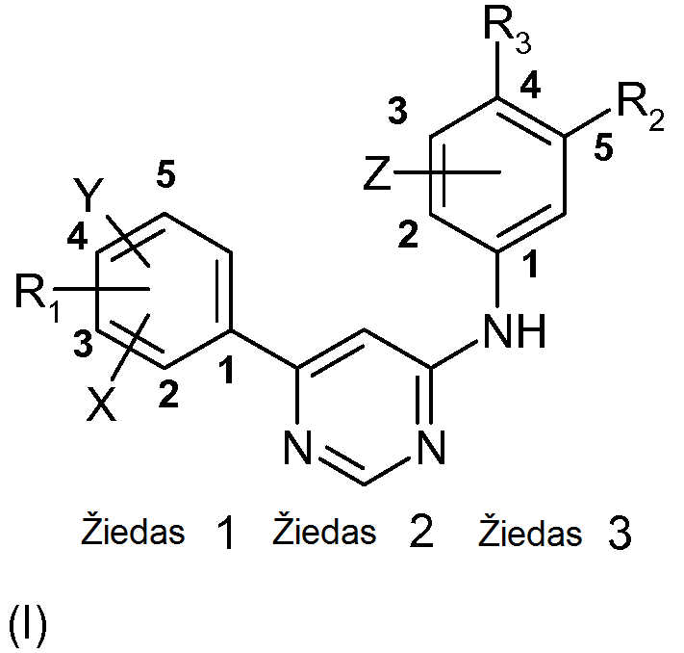
kur X, Y ir Z yra H, F arba Cl;
R₁ yra OR, kur R yra vandenilis arba grupė, parinkta iš tiesaus arba 2-oje, 3-ioje arba 4-oje padėtyje šakoto C₁-C₆ alkilo, C₂-C₆ alkenilo, C₂-C₆ alkinilo, C₃-C₆ cikloalkilo, heterociklilo, CF₃, CCl₃ ir arilo; R₂ yra OH, alkoksi, ariloksi, CH₂OR (kur R yra H, linijinis arba šakotas arilas, cikloalkilas arba alkilas), CH₂NR'R" (kur R' ir R" yra nepriklausomai H, linijinis arba šakotas arilas, cikloalkilas arba alkilas), CHO, OCOW (kur W yra linijinis arba šakotas arilas arba alkilas, arba C-(halogenas)₃), CONR'R" (kur R' ir R" nepriklausomai yra H, alkilas, cikloalkilas arba arilas), COOR (kur R yra H, alkilas, cikloalkilas arba arilas), CH₂NHSO₂R (kur R yra H, alkilas, cikloalkilas arba arilas), Cl, Br, F, CH₂-N-benzimidazolas, CONHNR'R" (kur R' ir R" nepriklausomai yra H, alkilas, cikloalkilas arba arilas), NRCOOR' (kur R ir R' yra nepriklausomai H, alkilas, cikloalkilas arba arilas), NH₂, NR'R" (kur R' ir R" nepriklausomai yra alkilas, cikloalkilas arba arilas), NHCOR (kur R yra H, alkilas, cikloalkilas arba arilas), nitro, OCH₂CH₂-heterociklilas, OCOR (kur R yra H, alkilas, cikloalkilas arba arilas), OCONR'R" (kur R' ir R" nepriklausomai yra H, alkilas, cikloalkilas arba arilas), OCOOR (kur R yra H, alkilas, cikloalkilas arba arilas), NHCOOCH₂C-halo₃, NRCONR'R" (kur R, R' ir R" nepriklausomai yra H, alkilas, cikloalkilas arba arilas), NHSO₂R (kur R yra H, alkilas, cikloalkilas arba arilas), NHSO₂NR'R" (kur R' ir R" nepriklausomai yra H, alkilas, cikloalkilas arba arilas),
ir R₃ yra OH, alkoksi, ariloksi, NR'R" (kur R' ir R" yra H), NHCOR (kur R yra H, alkilas, cikloalkilas arba arilas), ir CONR'R" (kur R' ir R" nepriklausomai yra H, alkilas, cikloalkilas arba arilas).

2. Junginys pagal 1 punktą, kur R₁ yra OR, kur R yra H, metilas, izopropilas arba etilas.

3. Junginys pagal 1 punktą, kur R₁ yra 2'-OR, kur R yra H, metilas, etilas arba izopropilas.

4. Junginys pagal 1 punktą, kur Z yra H arba F.

5. Junginys pagal 1 punktą, kur R₂ yra parinktas iš grupės, susidedančios iš OH, linijinio arba šakoto alkoksi, CH₂OR (kur R yra alkilas), NH₂, CH₂NH₂, OCOC(CH₃)₃, CONH₂, Cl, Br, CH₂-N-benzimidazolo, NHSO₂R (kur R yra alkilas arba arilas) ir NHSO₂NR'R" (kur R' ir R" nepriklausomai yra H, alkilas arba arilas), OCH₂CH₂-heterociklilo, OCOR (kur R yra H, alkilas, cikloalkilas arba arilas), OCONR'R" (kur R' ir R" nepriklausomai yra H, alkilas, cikloalkilas arba arilas).

6. Junginys pagal 1 punktą, kur R₃ yra OH, linijinis arba šakotas alkoksi, NR'R" (kur R' ir R" yra H), CONR'R" (kur R' ir R" nepriklausomai yra H, alkilas, cikloalkilas arba arilas).

7. Junginys pagal 1 punktą, kur R₂ yra pasirinktas iš grupės, susidedančios iš OH, linijinio arba šakoto alkoksi, CONH₂, OCOC(CH₃)₃, Cl, CH₂-N-benzimidazolo ir R₃ yra parinktas iš grupės, susidedančios iš alkoksi.

8. Junginys pagal 1 punktą, kur X, Y ir Z yra H arba F, R₂ yra linijinis arba šakotas alkoksi, CONH₂, OCOC(CH₃)₃, Cl, CH₂-N-benzimidazolas ir R₃ yra alkoksi.

9. Junginys pagal 1 punktą, kur X, Y ir Z yra H arba F, R₁ yra metoksi arba etoksi, R₂ yra linijinis arba šakotas alkoksi, CONH₂, Cl, Br, CH₂-N-benzimidazolas ir R₃ yra alkoksi.

10. Junginys pagal 1 punktą, kur X ir Y yra 4'-F, 5'-F arba H ir Z yra 2'-F arba H, R₁ yra 2'-OR, kur R yra H, metilas, etilas arba izopropilas, R₂ yra linijinis arba šakotas alkoksi, CONH₂, Cl, Br, CH₂-N-benzimidazolas ir R₃ yra OR' (kur R' yra alkilas).

11. Farmacinė kompozicija, apimanti farmaciniu požiūriu priimtiną užpildą, skiediklį arba nešiklį ir terapiškai veiksmingą kiekį junginio pagal bet kurį iš 1 - 10 punktų.

12. Junginys pagal bet kurį iš 1 - 10 punktų, parinktas iš:
2-metoksi-N⁴-[6-(2-metoksi-fenil)-pirimidin-4-il]-benzen-1,4-diamino (59 pavyzdys);
metilo 2-metoksi-5-(6-(2-metoksi-fenil)-pirimidin-4-ilamino]-benzoato (30 pavyzdys);
N¹-[6-(4-fluor-2-metoksi-fenil)-pirimidin-4-il]-4-metoksibenzenas-1,3-diamino (64 pavyzdys);
4-fluor-6-metoksi-N³-[6-(2-metoksi-fenil)-pirimidin-4-il]-benzen-1,3-diamino (92 pavyzdys);
4-fluor-5-[6-(5-fluor-2-metoksi-fenil)-pirimidin-4-ilamino]-2-metoksi-benzamido(144 pavyzdys);
2-metoksi-5-(6-(2-metoksifenil)pirimidin-4-ilamino)fenilpivalato (26 pavyzdys);
5-[6-(4-fluor-2-metoksi-fenil)-pirimidin-4-ilamino]-2-metoksi-fenolio (123 pavyzdys);
N-(3-(benziloksi)-4-metoksifenil)-6- (2-metoksifenil)-pirimidin-4-amino (36 pavyzdys);
N-(3-fluor-4-metoksifenil)-6-(2-metoksifenil)pirimidin-4-amino (22 pavyzdys);
2-metoksi-5-(6-(2-metoksifenil)pirimidin-4-ilamino)-fenolio (32 pavyzdys);
4-metoksi-N¹-(6-(2-metoksifenil)pirimidin-4-il)benzeno-1,3-diamino (41 pavyzdys);
2-metoksi-5-(6-(2-metoksifenil)pirimidin-4-ilamino)benzamido (45 pavyzdys);
{2-metoksi-5-[6-(2-metoksi-fenil)-pirimidin-4-ilamino]-fenil}-karbamo rūgšties metilo esterio (51 pavyzdys);
(2-metoksi-5-(6-(2-metoksifenil)pirimidin-4-ilamino)-fenil)(metilsulfamoil)amino (10 pavyzdys);
N-benzil-2-metoksi-5-(6-(2-metoksifenil)pirimidin-4-ilamino)benzamido (23 pavyzdys);
(2-metoksi-5-(6-(2-metoksifenil)pirimidin-4-ilamino)-fenil)metanolio (24 pavyzdys);
2-metoksi-5-(6-(2-metoksifenil)pirimidin-4-ilamino)-N-metilbenzamido (25 pavyzdys);
N-(4-metoksi-3-nitrofenil)-6-(2-metoksifenil)pirimidin-4-amino (11 pavyzdys);
N¹-[6-(2-izopropoksi-fenil)-pirimidin-4-il]-4-metoksibenzen-1,3-diamino (79 pavyzdys);
N-(3-((dimetilamino)metil)-4-metoksifenil)-6-(2-metoksifenil)pirimidin-4-amino (35 pavyzdys);
N-(4-metoksi-3-((fenilamino)metil)fenil)-6-(2-metoksifenil)pirimidin-4-amino (34 pavyzdys);
2-(2-metoksi-5-(6-(2-metoksifenil)pirimidin-4-ilamino)-benzil)izoindolin-1,3-diono(3 pavyzdys);
4-fluor-5-[6-(4-fluor-2-metoksi-fenil)-pirimidin-4-ilamino]-2-metoksi-benzamido(146 pavyzdys);
5-[6-(4-fluor-2-metoksi-fenil)-pirimidin-4-ilamino]-2-metoksi-benzamido (128 pavyzdys);
4-fluor-2-metoksi-5-[6-(2-metoksi-fenil)-pirimidin-4-ilamino]-benzamido (143 pavyzdys);
5-[6-(2-etoksi-fenil)-pirimidin-4-ilamino]-4-fluor-2-metoksi-benzamido (145 pavyzdys);
5-[6-(2-etoksi-4-fluorfenil)-pirimidin-4-ilamino]-4-fluor-2-metoksi-benzamido (147 pavyzdys);
4-(6-(2-metoksifenil)pirimidin-4-ilamino)-2-nitrofenolio (12 pavyzdys);
N-(3-((benzilamino)metil)-4-metoksifenil)-6-(2-metoksifenil)pirimidin-4-amino (1 pavyzdys);
N-(3-(aminometil)-4-metoksifenil)-6-(2-metoksifenil)-pirimidin-4-amino (43 pavyzdys);
3-fluor-5-[6-(4-fluor-2-metoksi-fenil)-pirimidin-4-ilamino]-2-metoksi-benzamido(138 pavyzdys); ir
3-fluor-5-[6-(5-fluor-2-metoksi-fenil)-pirimidin-4-ilamino]-2-metoksi-benzamido(140 pavyzdys).

13. Junginys parinktas iš
2-dimetilamino-5-[6-(4-fluor-2-metoksi-fenil)-pirimidin-4-ilamino]-benzamido (113 pavyzdys);
2-(2-chlor-5-(6-(2-metoksifenil)pirimidin-4-ilamino)benzil)izoindolino-1,3-diono (20 pavyzdys);
etilo 2-chlor-5-(6-(2-metoksifenil)pirimidin-4-ilamino)benzoato (14 pavyzdys);
2-fluor-N⁴-[6-(2-metoksi-fenil)-pirimidin-4-il]-N1,N1-dimetil-benzen-1,4-diamino (106 pavyzdys);
2-dimetilamino-5-[6-(2-metoksi-fenil)-pirimidin-4-ilamino]-fenolio (108 pavyzdys);
2-dimetilamino-5-[6-(2-metoksi-fenil)-pirimidin-4-ilamino]-benzamido (109 pavyzdys);
etil-5-(6-(2-metoksifenil)pirimidin-4-ilamino)-2-morfolinobenzoato (18 pavyzdys);
2-chlor-5-(6-(2-metoksifenil)pirimidin-4-ilamino)benzamido (44 pavyzdys); ir
N-(3-((1H-benzo[d]imidazol-1-il)metil)-4-(4-metilpiperazin-1-il)fenil)-6-(2-metoksifenil) pirimidin-4-amino (2 pavyzdys).

